初中地理会考模拟试题
一、选择题（每小题只有一个正确答案，请将正确答案的代号填在答题栏内，每小题1分，共25分）
两极地区特殊的自然环境，为科学家进行科学研究提供了最为广阔的天然实验室。目前，我国在两极地区已经建成了四个科学考察站。分别是：长城站（62°S，59°W），中山站（69°S，76°E），昆仑站（80°S，77°E），黄河站（79°N，12°E）。据此完成1、2、3、4小题。
- 四个科学考察站中，纬度最高的是：
A长城站 B中山站 C昆仑站 D黄河站
- 四个科学考察站中，不可能出现极昼极夜现象的是：
A长城站 B中山站 C昆仑站 D黄河站
- 四个科学考察站中，位于西半球的是：
A长城站 B中山站 C昆仑站 D黄河站
- 两极地区最丰富的自然资源是：
A石油 B煤炭 C铁矿 D淡水资源
某地理兴趣小组准备外出考察,地点如右图所示,为避免暴雨引发山洪而产生危险,要求同学们不能沿山谷行进。据此回答5、6、7小题。
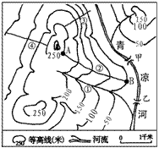
5、图中表示山谷的路线是：
A ① B ② C ③ D ④
6、图中四条登山路线坡度最陡的是：
A ① B ② C ③ D ④
7、量得甲、乙两桥图上直线距离是1.2厘米，
则实际距离是：
A 12千米 B 1.2千米 C 12米 D 1.2米
8、以下有关世界各地农业生产的叙述，正确的有：
A美国是农业大国，农业实现地区专门化和生产机械化
B我国南北自然条件差异明显，造成了“南方面食、北方米饭”的不同饮食习惯
C非洲气候温暖湿润，大部分地区农牧业发达，粮食大量出口
D欧洲西部农业发达，咖啡、香蕉、水稻等农产品大量出口
9、“桑巴舞、狂欢节、咖啡王国、热带雨林危机……”这些词语让我们联想到：
A埃及 B俄罗斯 C巴西 D澳大利亚
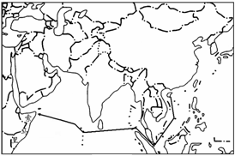
2008年12月26日下午13时
45分，我国海军舰艇编队从三亚
启程，赴亚丁湾、索马里海域执行
护航任务。读我国海军舰艇编队航
行路线示意图，回答10、11小题。

10、我国海军舰艇编队依次经过的海域，正确的是：
A东海、南海、印度洋 B南海、印度洋、地中海
C东海、马六甲海峡、印度洋 D南海、马六甲海峡、印度洋
11、有关索马里及其以南国家经济特征的描述，正确的是：
A工农业都比较发达 B以出口初级产品为主
C信息技术产业发展迅速 D农牧业生产机械化程度高
12、有“高原大陆”、“热带大陆”、“富饶大陆”美称的大洲是：
A亚洲 B南美洲 C北美洲 D非洲
13、下列有关气候与生产、生活关系密切的事例中，你认为符合事实的是：
A东南亚的房屋多平顶，墙体厚、窗子小 B菏泽冬天寒冷，人们喜欢吃火锅
C雨衣在新疆吐鲁番盆地销量很好 D巴西人穿着厚厚的羽绒服看今年的足球世界杯
14、小丽学了一个成语“得陇望蜀”，发现成语中蕴含着我国两个省级行政区的简称，其中“蜀”指的是：
A、甘肃省 B、广东省 C、四川省 D、江苏省
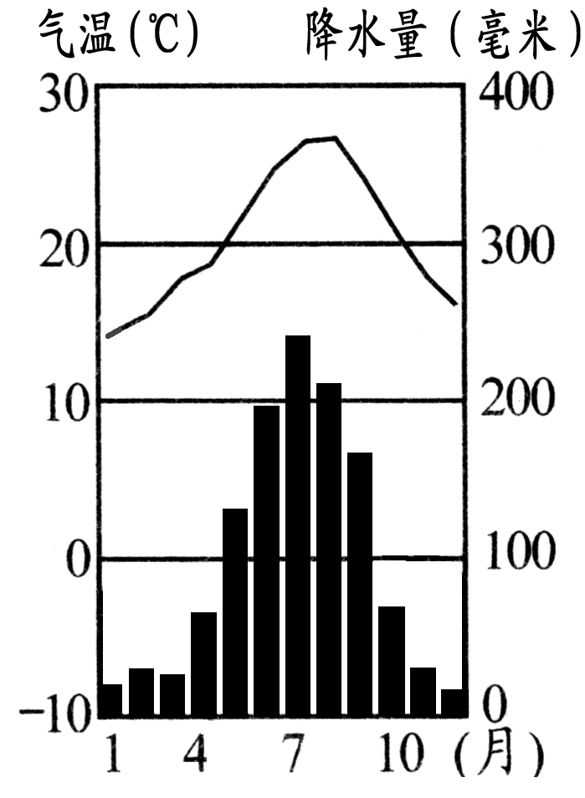
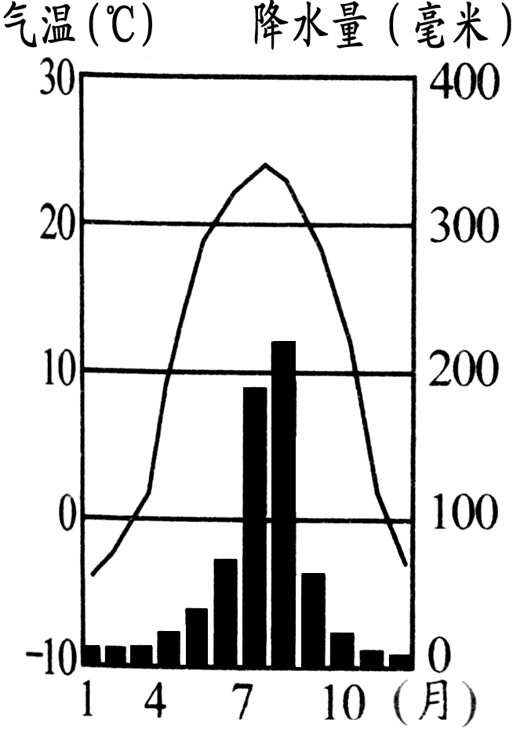
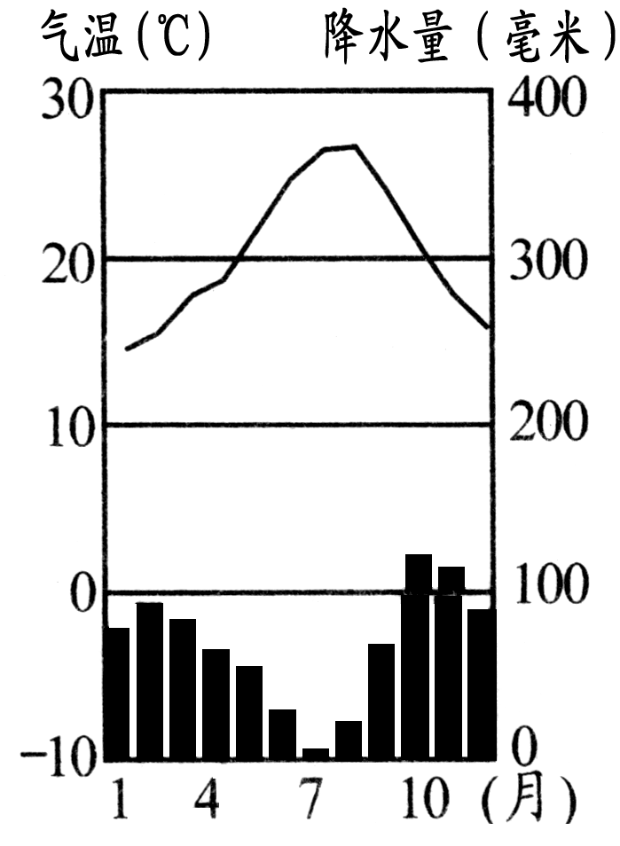
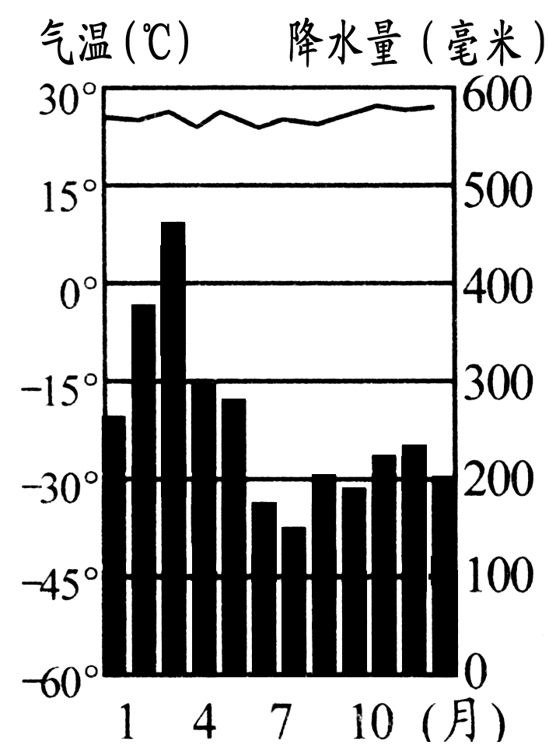
15、下列四幅气温曲线和降水柱状图中，能正确反映北京气候特征的是：
A B C D
16、下列关于我国的自然灾害的叙述，错误的是：
A洪涝和干旱是对我国影响最大的气候灾害
B在自然灾害的种类中，我国尤以地震灾害发生的最为频繁
C水旱灾害主要是由各年夏季风强弱不同引起的
D台风灾害对东南沿海各省影响最大
17、能够解决水资源季节分配不均匀的措施是：
A修建大小不等的水库 B节约用水、防止浪费
C引黄济青、南水北调等跨流域调水工程 D科学用水、防止污染
下面是新疆人们赞美自己家乡的一段歌词：“我们新疆好地方啊，天山南北好牧场，戈壁沙滩变良田，积雪融化灌农庄……”据这段歌词回答18、19小题。
18、当人们为“戈壁沙滩变良田”而喜悦的时候，应该特别注意防止出现的生态环境问题是：①荒漠化 ②土壤盐碱化 ③水土流失 ④生物多样性减少
A ①② B ①④ C ②③ D ③④
19、当听到“积雪融化灌农庄”时，会联想起新疆的一种著名水利工程，这种工程是：
A西气东输工程 B坎儿井 C南水北调工程 D西电东送工程
20、北京的小亮准备乘火车去广州观看亚运会比赛，他最可能经过：
A京沪线 B京广线 C京九线 D京包线
读我国四大地理区域示意图，完成21、22小题。
21、与①④两大地理区域分界线大致吻合的是：
A干旱地区和湿润地区分界线
B季风区与非季风区分界线
①
④
②
③
C外流区与内流区分界线
D亚热带与暖温带分界线
22、关于四大地理区域优势能源的叙述，
正确的是：
A区域①主要是煤炭和石油
B区域②主要是石油和水能
C区域③主要是地热能和核能
D区域④主要是水能和石油

这里有湛蓝的天空，绵延的雪山，无边的草原，成群的牦牛，虔诚的喇嘛，同时这里也是我国生态环境最脆弱的地区。据此完成23、24小题。
23、该地区的农业生产主要分布在：
A肥沃的冲积平原 B山间盆地
C水源较好的绿洲地区 D海拔较低的河谷地带
24、该地区农作物单产量高的自然原因是：
A二氧化碳浓度高 B气温高 C光照强，昼夜温差大 D降水量适中
25、有关我国畜牧业的叙述，正确的是：
A主要分布在干旱和半干旱的高原地区 B内蒙古牧区的代表畜种是骆驼和细毛羊
C西藏牧区的代表畜种是藏羚羊、野驴、牦牛等 D我国的牧区多分布在季风区
答题栏
1 | 2 | 3 | 4 | 5 | 6 | 7 | 8 | 9 | 10 | 11 | 12 | 13
14 | 15 | 16 | 17 | 18 | 19 | 20 | 21 | 22 | 23 | 24 | 25
二、综合题（共25分）
26、阅读下列材料，完成下列各题：(7分)
材料一 2008年l2月26日。中国海军护航编队从海南省三亚港开赴亚丁湾、索马里海域执行护航任务。
材料二 乞力马扎罗山位于赤道附近，山顶终年积雪成为一道“奇景”。但乞力马扎罗山的美丽曾因冰雪消融而衰减。
材料三 非洲东部及西亚局部地区图
(1)中国海军护航编队航行到亚丁湾途中须经过一个重要的海上通道，该通道是______
A苏伊士运河 B巴拿马运河 C马六甲海峡D霍尔木兹海峡
(2)由图可知，A是埃及的首都_________市；B海域沿岸________资源极为丰富；C是______________沙漠。
(3)图示地区中有一个多火山和地震的地带，它是_______
A喜马拉雅山带 B东非裂谷带
C阿尔卑斯带 D安第斯山脉带
(4)乞力马扎罗山山顶终年积雪的原因是_____________________________。
(5)乞力扎罗山山顶冰雪曾经消减，你认为造成这一现象的原因是___________________________________________________________。
27、读右图，完成下列问题。（5分）
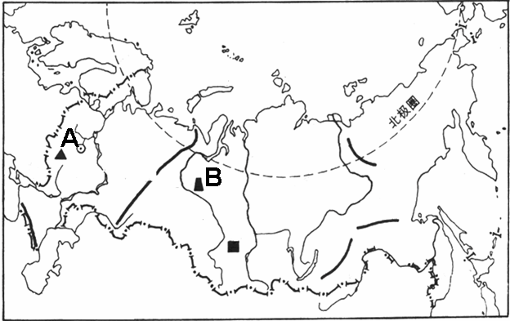
（1）俄罗斯最大的工业区A是以
_______________为中心的工业区。
该国最大的油田B是__________。
（2）俄罗斯大部分地区冬季寒冷漫长，
主要原因是___________________。
（3）俄罗斯河流众多，但除了伏尔加
河外，航运价值都不高，其主要的
原因是_________________________。
（4）近几年俄罗斯的货运总量中，管道运输占一半以上，这反映该国______________（矿产）的产量和输出量都较大。
28、读下图，完成下列问题。（6分）
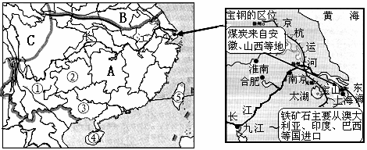

（1）A、B两大区域的地理分界线是 。
（2）①②③省是我国“西电东送”南通道重要的水电生产基地，其水能资源丰富的原因是 ； 。
（3）岛屿④是我国最大的热带经济作物产地，请写出一种____________________。
（4）当前，制约⑤岛经济发展的地理因素有________
①地狭人稠，人均资源不足 ②岛内市场狭小
③资金短缺、技术力量薄弱 ④山地多，交通运输落后
A ①② B ②③ C ③④ D ②④
（5）上海是我国重要的钢铁工业基地，它发展钢铁工业的有利条件有_______________（多项选择）
A有丰富的煤铁资源 B便利的水运和广阔的消费市场
C水资源丰富 D科技力量雄厚
29、研究性学习 玲玲和贝贝的家乡分别位于长江上游省区和下游省区，她们从网上互发信息，展开了关于长江沿江地带的研究性学习，请你帮她们完成学习内容。（7分）
研究课题：以河流为生命线的地区——长江沿江地带
研究方向：分析区域差异，探讨区域合作
研究思路：筛选资料——描述特点——分析差异——优势互补
图文资料：①煤炭、铁矿丰富 ②水能丰富、电力充足 ③产业密集、技术先进 ④信息通畅、资金雄厚  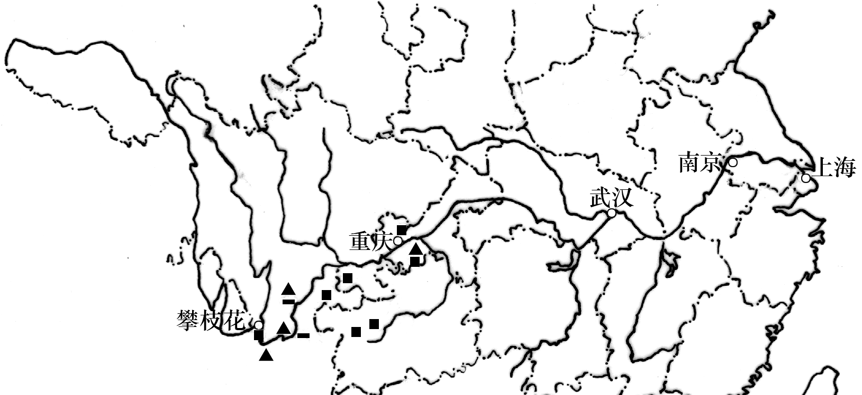 | 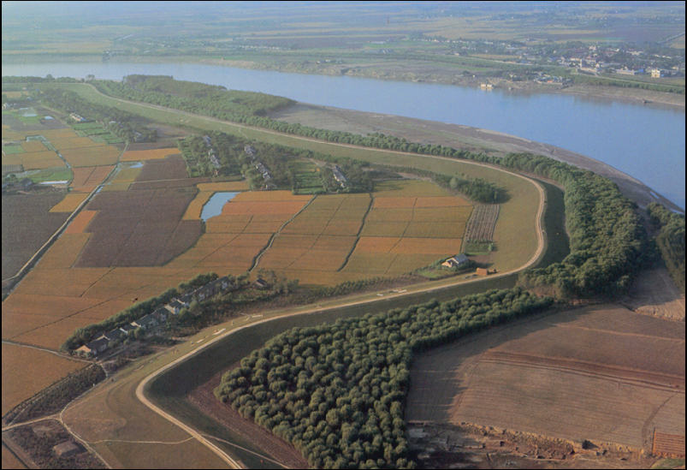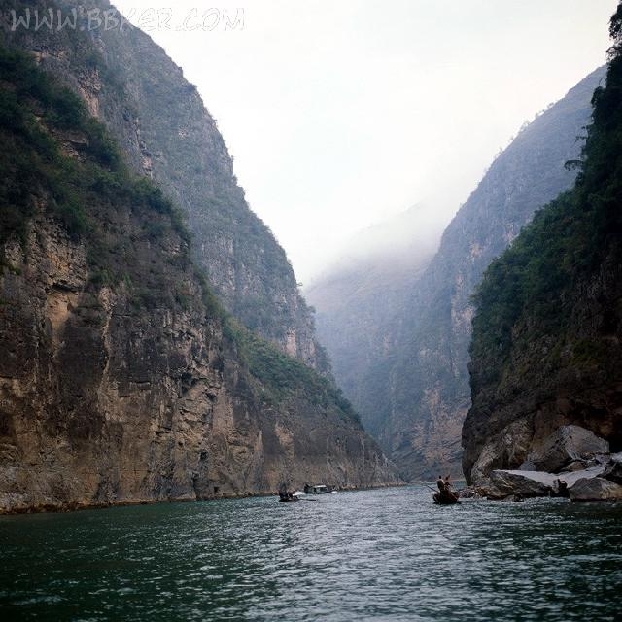
⑤
⑥

（1）筛选资料：比较两地地形差异，需要的资料是 、 。（填序号）
（2）描述特点：描述长江下游的地形特点。_________________________________
（3）归纳差异：除地形差异外，资料中还体现了哪些方面的差异？（两方面即可）
_______________________________；_____________________________。
（4）优势互补：请你依据资料简述两地应如何进行优势互补。
______________________________________________________________________；
______________________________________________________________________。

地理试题参考答案及评分标准
一、选择题（每小题1分，共25分）
1 | 2 | 3 | 4 | 5 | 6 | 7 | 8 | 9 | 10 | 11 | 12 | 13
C | A | A | D | A | C | B | A | C | D | B | D | B
14 | 15 | 16 | 17 | 18 | 19 | 20 | 21 | 22 | 23 | 24 | 25
C | B | B | A | A | B | B | D | A | D | C | A
二、综合题（每空1分，25分）
26、（1）A （2）开罗 石油 撒哈拉 （3）B
（4）海拔（地势）高 （5）全球气候变暖
27、（1）莫斯科 秋明油田 （2）纬度高
（3）气候寒冷，河流封冻期长 （4）石油（石油、天然气）
28、（1）秦岭——淮河线
（2）降水多，河流水量丰富； 地势崎岖，落差大。
（3）天然橡胶（咖啡、可可等任一种即可） （4）A （5）BCD
29、（1）⑤ ⑥ （2）地形平坦（或以平原为主）
（3）自然资源、能源、资金、技术、产业、信息等任意两点即可。
（4）上游向下游输送自然资源或能源。 下游向上游推进技术
（资金、产业等）

